**Полезные сайты**

**для родителей**

[**Азбука воспитания**](https://azbyka.ru/deti/). На сайте рассматриваются проблемы физического, духовного и душевного развития ребенка.

[**Рredkam.ru**](http://www.predkam.ru/)**.** Дети взрослеют, и это неизбежно. На смену проблемам по приучению к горшку, адаптации к садику и болезням первых лет приходят новые трудности. Ответы на эти и другие вопросы вы сможете найти на этом сайте.

[**Ваш чудесный ребенок**](http://vashechudo.ru/)**.** Сайт создан специально для родителей, воспитателей, педагогов и психологов, которые стремятся лучше узнать своих детей и помочь им вырасти талантливыми, полноценными личностями, пребывающими в мире и согласии с собой, своими родными и окружающим миром.

[**Я-родитель**](http://www.ya-roditel.ru/)**.** Портал для ответственных мам и пап.

[**Детская психология**](http://www.child-psy.ru/)**.** Этот сайт посвящен психологии развития ребенка и детской психологии.

[Хочу такой сайт](https://сайтобразования.рф/)

[**Психология для родителей.**](http://psychologynn.chat.ru/parent/parent.htm) Сайт про то, как не делать несчастными собственных детей. Разбираемся в трудных проблемах детско-родительских отношений.

[**30 сайтов в помощь родителям**](http://pics.ru/30-sajtov-v-pomoshh-roditelyam-shkolnika). Специально для вас авторы собрали букет полезных сайтов, которые помогут освежить в голове школьные премудрости. А заодно узнать о мире немало нового. Да, и еще помочь отпрыску соорудить что-нибудь оригинальное своими руками.

**Наш адрес:**

**г.Белев, ул.Октябрьская, д.1**

**Сайт:** [**https://srcn-2.gosuslugi.ru/**](https://srcn-2.gosuslugi.ru/)

**e-mail: srtc.**[**belev@tularegion.ru**](mailto:belev@tularegion.ru)

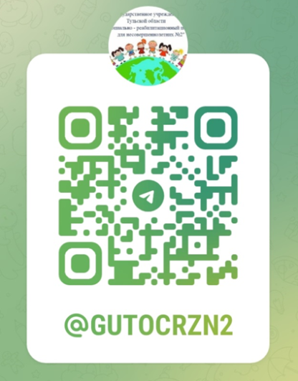

Министерство труда

и социальной защиты

Тульской области

**Государственное учреждение**

**Тульской области «Социально – реабилитационный центр для несовершеннолетних №2»**

**Советы родителям**



**г.Белёв, февраль 2025**

**1. Чаще улыбайтесь. Самый простой способ, но он реально работает.**

**2. Приготовьте вкусный кофе или чай. Хороший способ поднять себе настроение — приготовить свой любимый напиток, который вам кажется самым лучшим и самым вкусным.**

**3. Прогулки на свежем воздухе. Этот способ является одним из самых действенных для лечения хандры и грусти.**

**4. Физическая активность. Является продолжением предыдущего. Физическая активность способствует выработке эндорфинов, которые являются лучшей защитой организма в стрессовых ситуациях.**

**5. Маленькие**  **желания. Всегда есть желания, которые легко исполнить. Например, побаловать себя чем-то вкусным или приобрести что-то, просто так. А может быть покрасить волосы в розовый цвет или навестить старых друзей.**

**6. Добрые дела. Как правило, если вам удастся поднять настроение кому-нибудь, то частичка их радости перейдет и к вам. Поэтому радуйте по возможности близких, знакомых и просто случайных людей.**

**7. Простые цели. Если задуманное долго не решается, то может быть стоит поставить перед собой простые цели, которые запросто можно решить. Например, разобрать гардероб, научиться готовить необычное блюдо, делать каждое утро гимнастику.**